Засідання гуртка «Секрети рукоділля»
Керівник гуртка Сухань Людмила Василівна
18.03.2020

Шановні гуртківці!
В зв’язку з карантином це заняття ми проведемо в незвичному для вас форматі – дистанційному.

На занятті ми спробуємо закріпити поняття « декоративно – ужиткове мистецтво», ознайомитись з його різновидами; перевірити власні знання та здобутий досвід створення творчого завдання за даною темою, а також перевірити свої знання і вміння пошуку інформації за допомогою різноманітних джерел інформації.

Заняття буде складатися з трьох блоків:
І блок - «Власний досвід»
ІІ блок – теоретичний
ІІІ блок – творчо –практичний.

Тема. Декоративно-ужиткового види мистецтва.
«Народне мистецтво наймогутніше, найхарактерніше,
воно створене генієм усього народу
за довгі віки існування нації.»
Іван Гончар

І блок - «Власний досвід»

- Прочитайте слова видатного українського письменника І. Гончара , які стали епіграфом нашого заняття. Чи погоджуєтесь ви з автором? Як ви розумієте слова автора?

Перегляньте відео за посиланням https://www.youtube.com/watch?v=OZJAFBhW0nI

Чи задумувались ви над питаннями ?

- Що таке декоративно- прикладне (декоративно -ужиткове) мистецтво?
- Які види декоративно-ужиткового мистецтва вам відомі
- Яке місце в житті людини посідають предмети декоративно-прикладного (декоративно-ужиткового) мистецтва? Із чим це пов'язано?

Поміркуйте і спробуйте дати відповідь на ці питання.

ІІ блок – теоретичний

Декоратавно-прикладне (декоратавно-ужиткове) мистецтво — це галузь декоративного мистецтва, що відповідає за створення художніх виробів, що мають практичне застосування, а також художнє обробляння (оздоблення) побутових предметів (меблів, тканин, знарядь праці, одягу, посуду, прикрас, іграшок і т. ін)
Твори декоративно-прикладного (декоративно-ужиткового) мистецтва є частиною оточуючого людину предметного середовища; мають не лише функціональне, а й естетичне навантаження; пов'язані з архітектурно-просторовим середовищем, і їх почасти створюють саме як складову єдиного ансамблю (в інтер'єрі, екстер'єрі, ландшафтних композиціях).

Види декоративно –ужиткового ( декоративно-прикладного) мистецтва
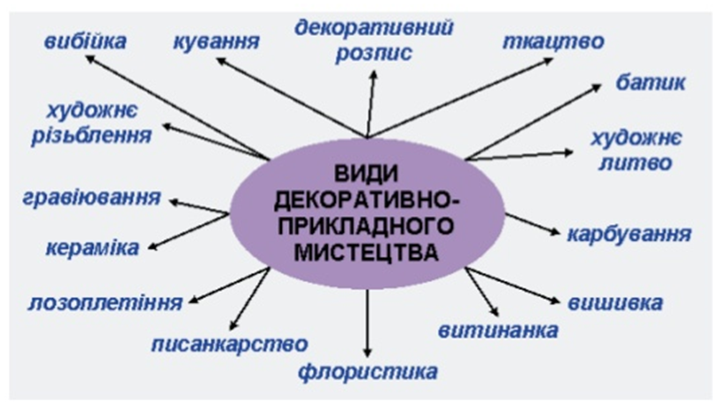

Види декоративно-прикладного (декоративно-ужиткового) мистецтва невичерпні: різьблення деревини та обробляння метала; вишивка й розпис тканини; плетіння з соломки чи лози; вироби з кістки, каменю, скла, глини; обробляння дорогоцінного та напівдорогоцінного каміння; виготовлення іграшок, штучних квітів та багато іншого.
Декоративно-прикладне мистецтво завжди відбиває національні особливості: в оздобленні різних предметів побуту відображено життєвий уклад, історію, культуру і навіть економіку народу.
Коли йдеться про українське декоративно-прикладне (декоративно-ужиткове) мистецтво, то найчастіше згадують роботи народних майстрів — соковиту майоліку Опішні й косівську кераміку, яскраві килими Гуцульщини, барвисті розписи Петриківки, мерехтливі килими Решетилівки, полтавську вишивку і багато інших унікальних речей
. Класифікують декоративно-прикладного мистецтв за призначенням предмета, матеріалом та технікою виконання.

Вишивка — поширений вид декоративно-ужиткового мистецтва, у якому візерунок або будь-яке інше зображення виконують у ручний чи машинний спосіб на тканині.
Мистецтво вишивання має багатовікову (від часів зародження первісної культури) та багатонаціональну історію (від Вавилону, країн Далекого та арабського Сходу через середньовічну Європу та Київську Русь — до сучасності).
Потяг до краси в усі часи відбивався в неповторних барвистих візерунках та орнаментах народних вишивок. Вишиванням на Україні займалися майже виключно жінки. Для цієї роботи використовували кожну слушну нагоду: досвітки та вечорниці, на які збиралися дівчата. Готуючись до заміжжя, кожнат дівчина зазвичай робила багато різних вишиванок. Поганою нареченою вважали ту дівчину, яка не опанувала майстерність вишивки змалку.
Килимарство. На сході дім починається там, де лежить килим, навіть якщо навколо обпалена пустеля або суворі гори. Найдавніший килим із зображеннями оленів, грифів та коней, що дійшов до нас крізь століття, був зітканий понад 2000 років тому. Сьогодні цей шедевр прикрашає колекцію Ермітажу (Санкт-Петербург, Росія). Це дійсно «шедевр віків», адже килимарство — дуже давнє мистецтво, що бере свій початок з Давнього Сходу.
Кожному традиційному килиму відповідає певний орнамент та кольорова гама.
Решетилівська майстерня художніх промислів є одним з найстаріших підприємств народних художніх промислів України, яка продовжує традиції заснованої 1905 року Полтавським губернаторським земством зразково-показової ткацької майстерні. Тут виготовляють унікальні килими-гобелени ручної роботи. Але поміж виробів цієї майстерні можна також побачити знамениті полтавсько-решетилівські рушники, скатертини, покривала, доріжки, серветки, національні жіночі й чоловічі сорочки з витонченою ручною вишивкою і т. ін. Усі ці речі роблять наш дім і побут привабливішими.
Майстерність килимарниць, творча праця художників та технічні можливості дають змогу відтворити та урізноманітити орнаментальні форми, багатофігурні композиції, портретні зображення і т. ін. Килими-гобелени, виготовлені решетилівською майстернею художніх промислів, можна побачити в інтер'єрах багатьох громадських споруд, посольств України, за кордоном та у приватних колекціях.
Розпис тканини — дуже давнє мистецтво, що прийшло в Європу з Індонезії. Найбільш ранні свідоцтва про фарбування тканин належать ще до І століття нашої ери. Найпоширенішим це мистецтво було в Китаї та Японії.
На початку 20-х років XX століття виник інтерес до Сходу, його культури, що сприяло зацікавленості широкого загалу розписом тканин. Екзотичні мотиви, загадкові орнаменти, цікаві колористичні рішення, етнічний колорит — усе це привертало увагу- професійних художників.
Згодом інтерес до ручного розпису тканини зійшов нанівець, і лише в 50-ті роки XX століття були створені маленькі артілі, де майстрині вручну розписували прапори, хустки, шарфи та інші вироби за ескізами професійних художників. У 70-ті роки того ж століття використання техніки «ломанка (кракле)», що прийшла до України з Прибалтики (Юозас Бальчиконіс використав «ломанку», розписуючи льон і бавовну), знову привернуло увагу прихильників до цього виду мистецтва.
Гончарство — традиційне виробництво глиняного посуду, а також інших глиняних виробів (кахлів, іграшок, скульптур). Сьогодні найстарішими гончарними виробами є глиняні ємності, що були виготовлені 13 тисяч років тому (знайдені на острові Хонсю в Японії). Кераміка, фарфор і звичайний глиняний посуд — це продукція майстрів гончарної справи. Найпростіший посуд зазвичай виробляли з глини і після цього обпалювали. Під час правління династії Тенг у Китаї (906—618 роки до нашої ери) почали виробляти посуд з особливої білої глини, яку змішували з певними домішками. Цей посуд назвали фарфором. Це дуже цікавий матеріал, адже він може пропускати світло.
Гончарі Давнього Єгипту, Персії, Месопотамії виготовляли чудовий глиняний посуд. Для прикрашання посуду давні єгиптяни використовували кольорову глазур, а перси барвисто розписували свій посуд ще в IV столітті до нашої ери. Але саме китайці створювали найгарніші твори гончарного мистецтва.
Україна багата на поклади найкращих глин різноманітних кольорів — від білої та кремової до коричневої та темно-сірої. Саме це сприяло розвитку великого керамічного промислу на нашій території ще в найдавніші часи. Особливе історичне значення для української кераміки та гончарства має трипільська мальована кераміка кінця енеоліту (2500—2000 роки до нашої ери). Її орнаментальні мотиви, знаки, принципи композиційного рішення суттєво вплинули на весь подальший розвиток української кераміки. Від VII століття нашої ери починається слов'янська доба у розвитку української кераміки.
Уже за княжої доби (X—XIII століття) керамічне виробництво стало мистецько довершеним і перетворилося на справжній промисел, який милує око своїми творами і в наш час. Окрім посуду з витончено простою орнаментикою виготовляють також ліплені фігурки людей і тварин, предмети релігійного
вжитку.
Обробляння деревини. Складно з'ясувати час виготовлення перших дерев'яних виробів чи культових споруд (ідолів чи стилізованих зображень тварин). Багато з таких виробів було талісманами, оберегами, у які вірили та яким поклонялися. В Японії та Китаї різьблені дерев'яні елементи здавна використовували для прикрашання храмів і приватного житла. Мусульманські країни Північної Африки мають значну кількість видів архітектурного різьблення деревини. В Європі різьблення широко використовували у Скандинавії (до нас дійшли зразки X—XI століття), Англії, Італії, Німеччині та інших країнах.
Різьблені дерев'яні вироби мають неабиякий попит у хатньому побуті — від дерев'яного зодчества до меблів, внутрішнього та зовнішнього оздоблення оселі. Слід також згадати билинні човни з обов'язковим зображенням на їх носі голови міфологічного птаха чи дракона (або цілої статуї, найчастіше жіночої): талісманів для моряків під час важких та небезпечних походів. Різьблення як художня форма має власні види роботи з деревиною — від декоративного рельєфу до фігур на повний зріст. Світ різьблення з його напрямками, стилями й технікою виконання — дуже цікавий. Теми та сюжети для своїх робіт різьбяр плекає зі спостережень за природою, багатство образів якої невичерпні.
Народна іграшка. Культура іграшки — важливий елемент загальної культури нації. Народну іграшку в усі часи створювали турботливі руки майстрів, вона завжди була не тільки предметом гри, а й оберегом для дитини. Ще в прадавні часи мисливці не тільки малювали на стінах печер сюжети майбутнього полювання, а й розігрували сцени з нього з виліпленими з глини фігурками людей та тварин. Ці фігурки й стали першими ляльками людства.
Були часи, коли лялька рятувала життя людини, замінивши її в обрядах жертвопринесення різним богам. У кожної такої ляльки було своє ім'я — Морена, Купало, Ярило і т. ін.
Ляльок робили з підручних матеріалів — із соломи, глини, дерева, очерету, з початків кукурудзи, гілля дерев, тканини. Ще в Давньому Єгипті були ляльки, виготовлені з дерева та тканини. Із Давнього Китаю до нас дійшли глиняні ляльки, а в античну епоху створювати ляльок-маріонеток зі слонової кістки.
Лялька Афін була досить примітивною і вирізаною з деревини.
Але йшов час, і з розвитком цивілізації розвивалося й виробництво ляльок. У дітей феодалів та буржуазії ляльки відрізнялися неабиякою розкішшю: їх було вдягнуто у дорогі сукні, а їхні домівки прикрашено різьбленими меблями. Деякі ляльки зберігатися як фамільні коштовності.
Кожен край багатий на свої іграшкові традиції. Народна іграшка має не лише екологічну, а й духовну чистоту та привабливість.
В Україні діти полюбляли гратися іграшками, виконаними з дерева, глини, сиру та тіста, а дівчаткам дуже подобатися ляльки-мотанки. Ляльок-берегинь виконувати з тканини. Цікавим є те, що таким лялькам не зображували облич. Це пов'язано з тим, що лялька в минулому виконувала роль обрядового, навіть магічного предмета. Така «безлика лялька» була оберегом. Відсутність обличчя була ознакою того, що лялька — нежива, тому не-
доступна для вселення злих духів. Зараз у Києві існує Музей іграшки, де можна подивитися на іграшки, навіть потримати їх у руках та дізнатися про історію кожної з них.

В'язання - популярний вид українського домашнього заняття, який полягає в виготовленні суцільного полотна або окремих виробів переплітанням нитки у вигляді петель.
Мереживо - один із популярних видів народного декоративного мистецтва; ажурні. Сітчасті, декоративні вироби з лляних, шовкових, бавовняних, металевих та інших ниток. Мереживо виготовляється для оздоблення одягу, прикрашення тканин інтер'єрного призначення.
Вибійка, розпис (вибиванка, набіка, друкованиця, мальованка, димка, синильниця) - це тканини з візерунками, нанесеними за допомогою різьблених дощок (форм, печатко, стемпів); декорування тканин, коли орнамент утворюється не в процесі ткання, а наноситься на готову тканину, друкується. Дослідники вибійники часто називають її народною графікою. Відмінність назв обґрунтовується різними техніками вибивання узорів, періодами виготовлення та побутування в окремих регіонах України.
Художня обробка шкіри - цей вид декоративно-прикладного мистецтва з специфічними прийомами формоутворення й оздобленням утворює чимало естетично-досконалих побутових речей: взуття, одягу і т.д. Основним матеріалом є натуральна шкіра, а з ХХ ст. - штучна.
Художнє плетіння - це вид декоративно-прикладного мистецтва, що означає процес виготовлення творів, виробів з природних рослинних матеріалів. Плетені вироби відомі з епохи, де їх виплітали як місткості для зберігання зерна.
Суцільне плетіння - це переплетення навхрест вертикальних каркасних плотів з горизонтальними стрічками. Візерунчасте плетіння відзначається привабливістю поверхніх виробів. Ажурне плетіння оригінальне за структурою та фактурою поверхні.
Писанкарство. Розпис писанок має стародавнє язичницьке коріння, характеризується вишуканими символічними орнаментальними мотивами, геометричними, рослинними, антропоморфними, які чітко підпорядковуються сферичній формі яйця.
Витинанка. Українські народні паперові витинанки як прикраси сільських хат з'являються в середині ХІХ ст. Орнамент традиційних витинанок - це геометричний і рослинний, трапляються також антропоморфний та зооморфічні фігурки.

Сучасне декоративно-прикладне (декоративно-ужиткове) мистецтво України — яскравий приклад взаємозв'язку народного та професійного мистецтва.

ІІІ блок творчо- практичний

Завдання :поєднайте зображення вид декоративно-ужиткового мистецтва
( можливо ви знайдете, щось лишнє ):
А - гутництво.
Б - розпис.
В - бісероплетіння.
Г - гончарство
Д – деревооробка ( різблення)
Е – килимарство.
Є - народна іграшка
Ж – писанкарство
З - вишивка

1 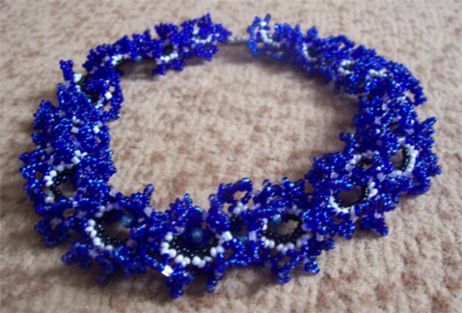 2 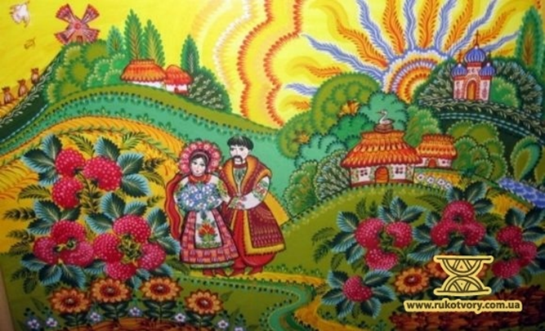
3 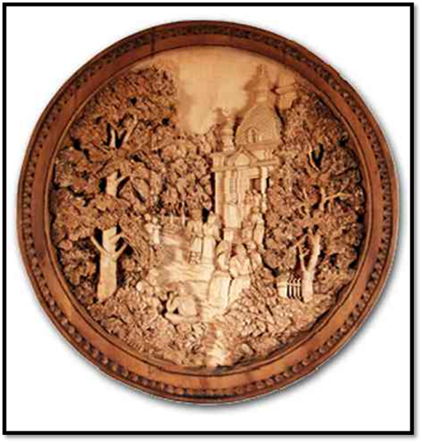 4 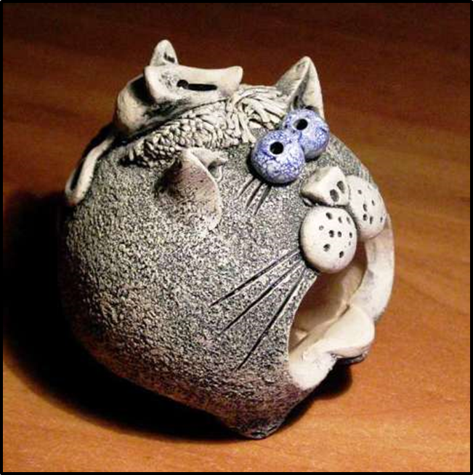

5 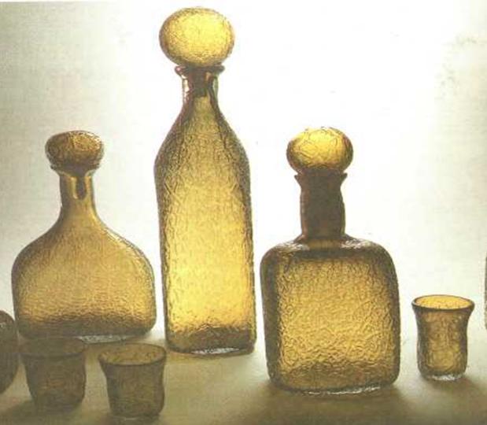 6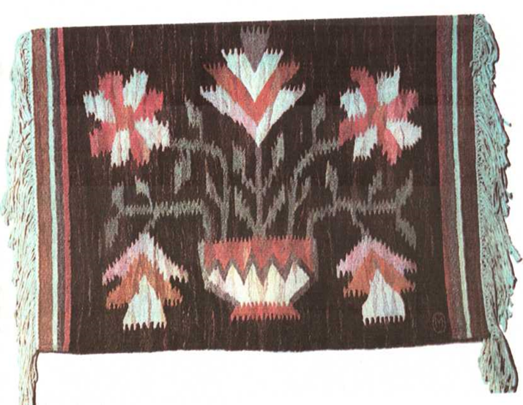

7

Завдання №2. Створіть завдання за данною темою «Види декоративно-ужиткового мистецтва» або оберіть певний вид мистецтва

Прикладом такого завдання може бути кросворд , вікторина «Знавці мистецтва» тощо

Бажаю успіху.

